Любарський Д.В., Богомазов С.А.
Розробка програмного забезпечення мережевої системи збору даних з використанням відкритих Java технологій

В наш час актуальним є завдання підвищення ефективності розробки та надійності використання мережевих систем збору даних. Для розробки програмного забезпечення систем збору інформації використовують чимало технологій, але всі вони мають значні недоліки, що зумовлені складністю розробки, тестування та підтримки. Під час огляду існуючих технологій було прийняте рішення використовувати сучасні Java-технології для побудови мережевої системи збору експериментальних даних.
На сьогоднішній день для платформи Java існує велика кількість рішень та технологій для швидкої та надійної розробки програмного забезпечення, здатного обмінюватися інформацією через глобальну мережу.

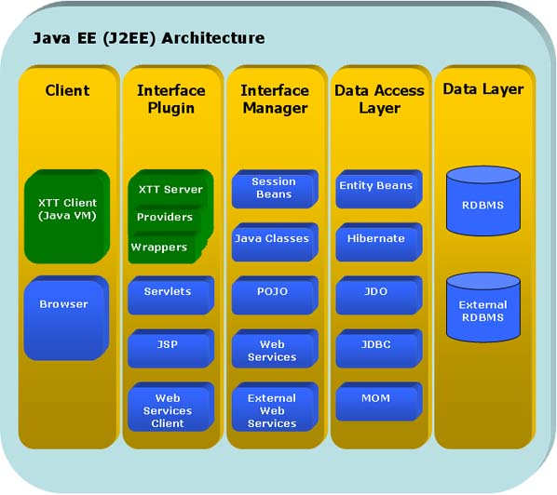

Рисунок 1.1 – Стек сучасних технологій Java EE

Розроблена система складається з таких програмних модулів:
- модуль обміну інформацією з інтелектуальними датчиками;
- модуль реалізації протоколу SPI;
- модуль обміну даними, який функціонує на комп’ютері з’єднаному з датчиками та підключеному до глобальної мережі Інтернет;
- центральний модуль збору та обробки інформації, який збирає інформацію з віддалених комп’ютерів;
- модуль збереження інформації, який зберігає вимірювальну інформацію в базі даних;
- модуль графічного інтерфейсу користувача, який відображає інформацію у зручній формі для оператора інформаційно-вимірювальної системи.

Модуль обміну інформацією з інтелектуальними датчиками розроблено на базі бібліотеки Java Input/Output Driver (JIOD) фірми ICP DAS. JIOD – технологія платформи Java, яка розширює JVM для програм промислового контролю. Архітектура програмного забезпечення, яке використовує бібліотеку JIOD зображена на рисунку 1.2.

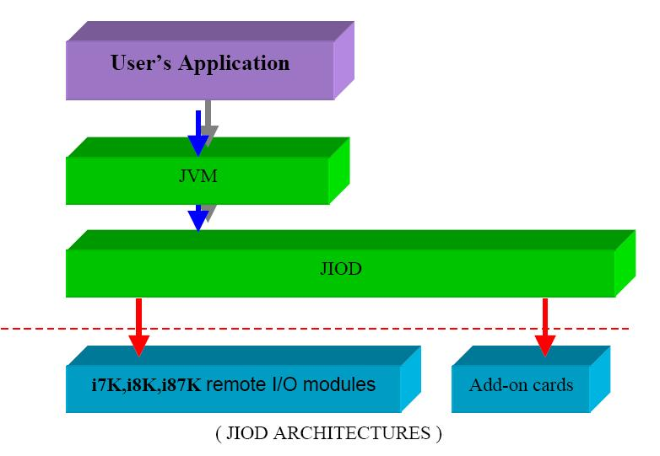
Рисунок 1.2 – Структура зв’язку апаратної частини та програмного додатку

Використання цієї бібліотеки дозволило використати зручний API-інтерфейс для управління портами вводу-виводу плати ICP DAS PIO-D56.
JIOD включає пакети вводу/виводу для i7k, i8k, i87k віддалених модулів вводу/виводу і карт розширення серій шини PCI. Загальна схема збору даних представлена на рисунку 1.3.

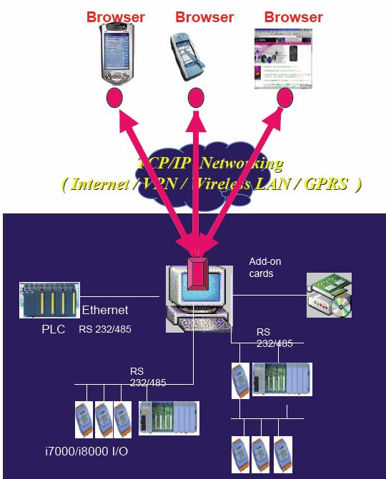

Рисунок 1.3 – Загальна схема збору даних

JIOD містить три пакети com.icpdas.ixpio, com.icpdas.ixpci та com.icpdas.comm. Ixpio та ixpci пакети підтримують карти розширення PCI-шини. comm пакети підтримують i7k, i8k, i87k віддалені модулі вводу/виводу. JIOD забезпечує розробникам простим і легким механізмом розширення функціональності JVM і програмним доступом до продукції ICP DAS. Використання JIOD подібне до використання бібліотек в C. Ключовими пунктами є:
- додати файл icpdas.jar до списку классів CLASSPATH
- імпортувати JIOD у код програми

Модулі відправки та збору інформації розроблені на основі технології веб-сервісів Java API for RESTful WebServices. Ця технологія дозволяє використовувати протокол HTTP для обміну інформацією в форматах XML або JSON. Використання цих форматів дозволяє використовувати різні платформи та технології на серверах та клієнтах.
Комунікація здійснюється за допомогою таких HTTP методів: GET, POST, PUT, DELETE (рисунок 1.4). Сервер не зберігає стан клієнта між запитами, що знижує навантаження та підвищує швидкість роботи сервера. Це дало змогу швидко та надійно обмінюватися вимірювальною інформацією на основі поширених текстових форматів.
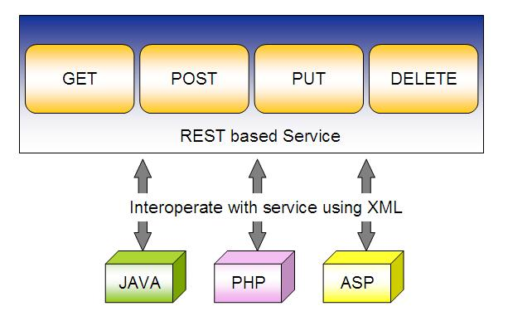

Рисунок 1.4 – Використання Java API for RESTful WebServices

Модуль зберігання інформації розроблений відповідно до специфікації Java Persistence API. Як реалізація цього стандарту обрано ORM-фреймворк Hibernate (рисунок 1.5).

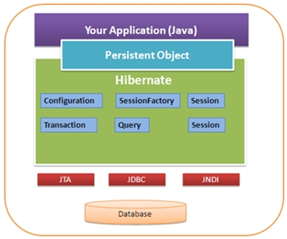

Рисунок 1.5 – Використання ORM-фреймворку Hibernate

Це дало змогу користуватися зручним та швидким перетворенням Java-об’єктів в записи реляційної бази даних. Для розробки модуля графічного інтерфейсу користувача було використано Java-фреймворк Vaadin. Використання цього фреймворку зумовлене зручним графічним інтерфейсом та можливостями асинхронної комунікації клієнтської частини системи з сервером за допомогою технології AJAX. Відмінності роботи моделі AJAX від класичної моделі зображені на рисунку 1.6.

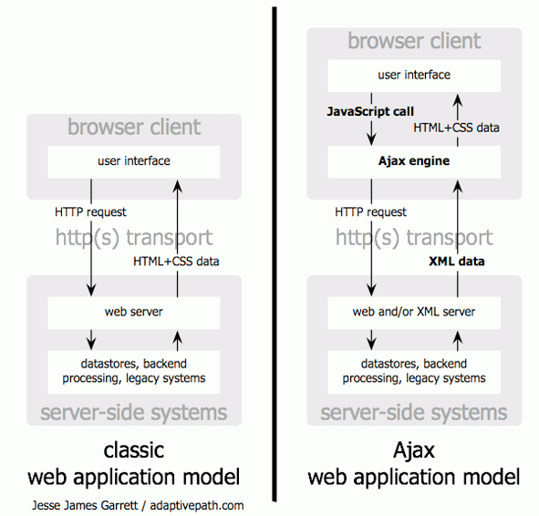

Рисунок 1.6 – Відмінності моделі AJAX від класичної моделі

Під час розробки системи були використані відкриті для розповсюдження програмні засоби. Усі використані бібліотеки та фреймворки перевірені щодо програмних помилок та функціонують стабільно. Використання бібліотеки JUnit для тестування дозволило забезпечити відсутність помилок у розробленому програмному забезпеченні.
Таким чином, використання сучасних Java-технологій дозволяє суттєво зменшити часові та фінансові витрати на розробку програмного забезпечення мережевих систем збору експериментальних даних.

